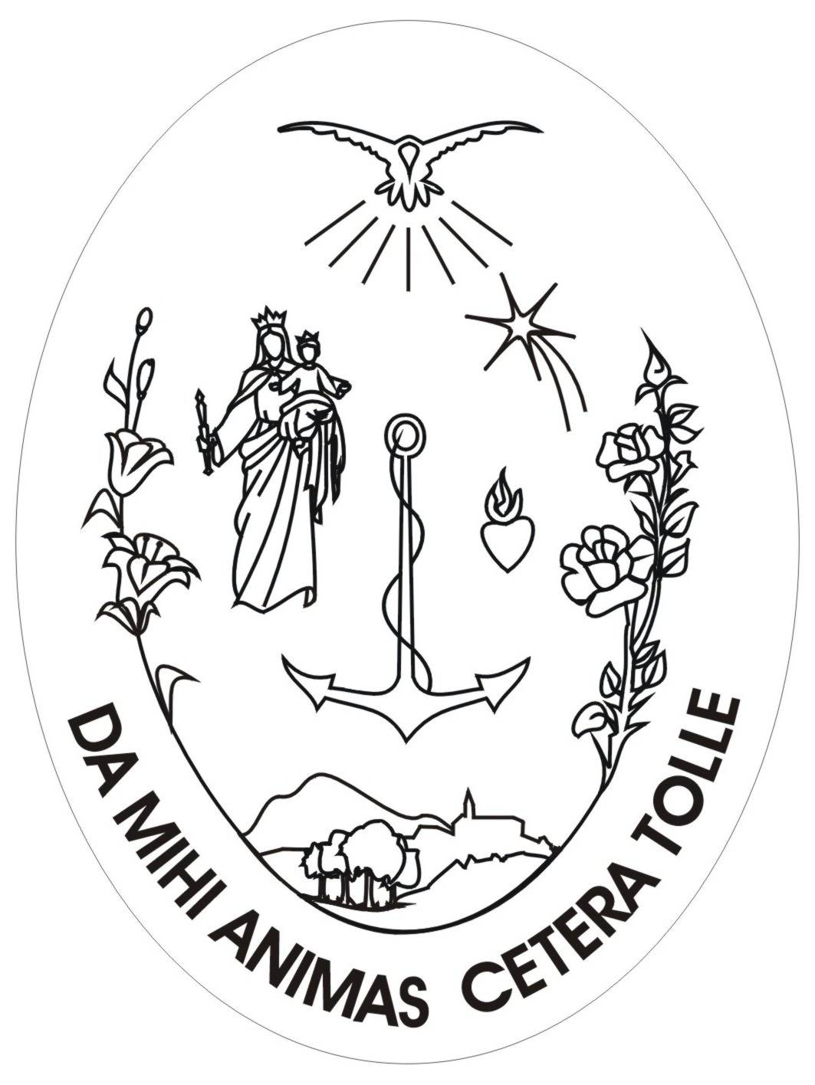

Al Rector Mayor Pascual Chávez Villanueva,
y todos los salesianos del mundo

Carísimo Rector Mayor,
Carísimos Salesianos,

Al concluir el año sacerdotal es para nosotros una necesidad del corazón pensar a aquellos que en la Familia Salesiana sentimos como Padres, Hermanos y Directores Espirituales. Sobre todo sacerdotes según el corazón de Cristo y al estilo de Don Bosco. Personas con las cuales compartimos el carisma que se conoce en la iglesia como Salesianos y Salesianas Hijas de María Auxiliadora, los primeros dos grupos de personas consagradas que don Bosco fundó.

La palabra que nace espontáneamente del corazón es la palabra gracias. Gracias por su ministerio sacerdotal, que sentimos como beneficio cotidiano en las diferentes partes del mundo donde estamos presentes; un beneficio que no sólo llega a nuestra vida como Hijas de María Auxiliadora, sino también a las jóvenes y los jóvenes que el señor nos ha confiado en nuestro trabajo educativo.

Es también a nombre de ellos que nosotras también queremos agradecerles.
De modo especial, queremos agradecerles por las jóvenes que han acompañado espiritualmente en el camino del discernimiento para descubrir la vocación como don y por aquellas que han orientado en nuestro instituto. Es un servicio precioso, digno de estima, de afecto y entrega por cada persona y por el desarrollo del carisma también en la forma de vida consagrada como FMA.

Tantas de nosotras somos FMA por haber tenido salesianos acompañantes que han orientado, sostenido, ayudado al descubrimiento y al discernimiento de nuestra propia vocación.
Gracias por este don que esperamos lo sigan haciendo. También nosotras sentimos la responsabilidad de ayudar a los jóvenes que en nuestros ambientes descubren la llamada del Señor y dar la vida por la Congregación.

Nos sentimos en sintonía con al magisterio del Rector Mayor, que percibimos profundamente eclesial y salesiano. Ser Sacerdotes Salesianos según el corazón de Cristo es un don incomparable para toda la Familia Salesiana.
Compartimos la preocupación para que se mantenga viva en todos sus miembros la pasión por el da mihi animas cetera tolle y se desarrolle una cultura vocacional, y para que el retorno a Don Bosco, en este sexenio que se prepara a celebrar el bicentenario de su nacimiento, pueda retornar a las raíces evangélicas y carismáticas.

El entusiasmo que la urna del Fundador está suscitando en las diversas partes del mundo confirma la acogida y la actualidad del carisma: un llamado a todos a dar testimonio de vida.
La vita consagrada llama a sus miembros a ser memoria viviente de Jesús. Nuestros últimos Capítulos Generales han señalado esta convicción. Como Salesianos y FMA seremos memoria de Él si somos luz con nuestra existencia y con las orientaciones de nuestro Padre común y Fundador Don Bosco.

Reconocemos que este esplendor puede ser opacado: el don de la vocación consagrada la llevamos en vasos de arcilla, pero creemos que a través de nuestra debilidad humana Dios continua a manifestar al mundo su amor. El sostenernos recíprocamente en la oración constituye una gran fuerza.

En las celebraciones siempre se intercambian regalos. Nuestro don en esta ocasión es el empeño por una mayor comunión al interno de la Familia Salesiana retornando a las raíces que la hacen posible: la alegría evangélica de seguir a Jesús con total entrega; la felicidad de sentirnos participes de esta gran Familia y una grande responsabilidad al donar vivo el carisma a las generaciones que vendrán a través de una pastoral juvenil orientada vocacionalmente.
La petición, frecuentemente explícita, de las nuevas generaciones: «Queremos ver a Jesús (cf Jn 12,21), se convertirá entonces en la respuesta alegre y convincente de parte nuestra: «Venid y veréis» (Jn 1,36-39).

María Auxiliadora es Madre que une la Familia y la ayuda a tejer relaciones profundas de comunión. A ella confiamos nuestra vida, nuestro deseo de santidad, que queremos trasmitir a los jóvenes.
A Ella entregamos, hoy, nuestro agradecimiento por ustedes, Hermanos carísimos.

Messina, Colle San Rizzo, 18 junio 2010

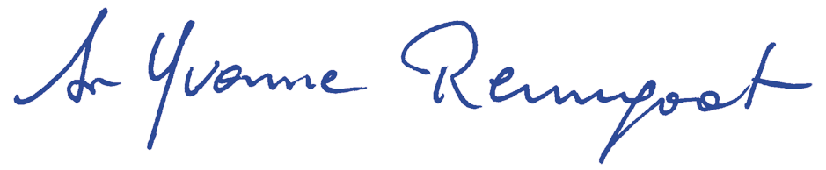

Y hermanas del Consejo General que representan todas las FMA del mundo

